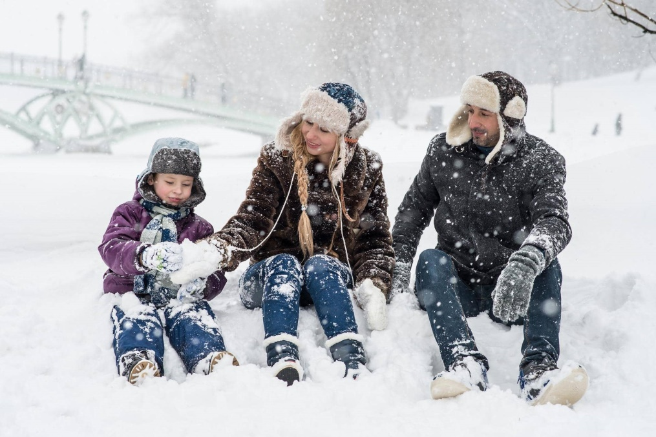
Консультация для родителей
«Зимние фокусы, или опытно-экспериментальная деятельность зимой»

Составители воспитатели 2 группы:
Жукова Ж.А
Юрачева К.В
ЗИМА – это особенное время года, прекрасный сезон для активных игр на
свежем воздухе и увлекательных фокусов. Да, простейшие ОПЫТЫ СО
СНЕГОМ и ЛЬДОМ напоминают ребенку фокусы, главное – дать маленькому человек возможность всё сделать самому. В начале проведения опыта предложите ребенку высказать свои гипотезы об ожидаемых результатах, а по завершению обязательно обсудите их.
«СНЕЖНЫЕ ЦВЕТЫ»
Вам понадобится: соломинка и мыльные пузыри.
Снежинки — это крошечные кристаллики, которые образуются в облаках
при низких температурах. Нам нет нужды забираться в облака, чтобы видеть,
как образуются эти снежные звездочки. Нужно только в сильный мороз выйти
из дома и выдуть мыльный пузырь. Тотчас же в тонкой пленке появятся
ледяные иголочки, они будут у нас на глазах собираться в чудесные снежные
звездочки и цветы.
«ЗИМНЕЕ ОДЕЯЛО»
Выясняем необходимость некоторых изменений в природе.
Вам понадобится: пластиковые бутылки с водой.
Вынесите две емкости с водой, одну из которых поставьте на снег, а другую
– под снег, чтобы выяснить, как чувствуют себя растения под снегом.
Понаблюдав за водой в обеих бутылках, сделайте выводы: под снегом вода
замерзла не полностью, там теплее, поэтому растениям нужен снег как
одеяло. Не будет снега – могут погибнуть и замерзнуть корешки. Найдите
места на газонах, где снег выдувается и где его много, предложите ребенку
запомнить эти места. Весной можно понаблюдать за появлением
растительности на этих участках.

ВАРЕЖКА СПАСАЕТ СНЕГ»
Выясняем, где быстрее растают снег и лед: в теплой комнате, в варежке
или батарее, и почему?
Вывод: снег и лед быстрее растают на батарее, где температура выше, а
позже всех в варежке – там закрыт доступ теплого воздуха.
«ВЫРАЩИВАНИЕ СОСУЛЕК»
Цель: Выяснить, как образуются ледяные сосульки. Почему они растут
именно на крышах. Почему это быстрее происходит в солнечные дни.
Ход эксперимента: При температуре выше нуля вода тает, ниже –
замерзает. Спросите у малыша, знает ли он, откуда берутся сосульки. В
солнечный день, во время оттепели можно даже из окна наблюдать, как они
растут на крышах. Но вот парадокс – казалось бы, вода должна замерзать
тем быстрее, чем холоднее на улице. Между тем, в морозную погоду
сосульки не появляются, они растут тогда, когда пригревает солнышко.
Может быть малыш сам сможет догадаться, почему так происходит? Можно
рассуждать вместе. Для образования сосулек нужно: вода; поверхность, с которой она будет стекать; температура, при которой она будет замерзать.
Все это мы и получаем, когда солнышко пригревает при минусовой t
Снег на склоне крыши тает, потому что солнечные лучи нагревают его до t
выше нуля, а стекающие капли воды у края крыши замерзают, потому что
здесь t ниже нуля. Если использовать чуткий термометр на длинной палке, то
можно замерить температуру как на крыше гаража или сарая, так и под ней.
«ДЕД МОРОЗ И РАСПИСНЫЕ ОКНА»
Вам потребуется: мисочка с горячей водой, сухое стекло или пластик (будет
выполнять роль окна, кисточки разной толщины, очень холодная погода.
Цель: Узнать, как появляются морозные узоры на окне
Ход эксперимента: Перед выходом на прогулку расскажите малышу, что
сейчас вы идете играть в Деда Мороза. С детьми постарше можно придумать
и обсудить, какую именно картину они хотят создать на окне (эскиз на бумаге можно взять с собой). На улице кисточкой нанесите водный узор на
предварительно протертое стекло (поверхность должна быть сухой).
Делать это нужно очень быстро. Проводить кисточкой несколько раз по
одному месту, пока вода не застынет, не стоит. А вот когда вода застынет,
можно сделать линии более толстыми.
ИНТЕРЕСНЫХ ПРОГУЛОК!

